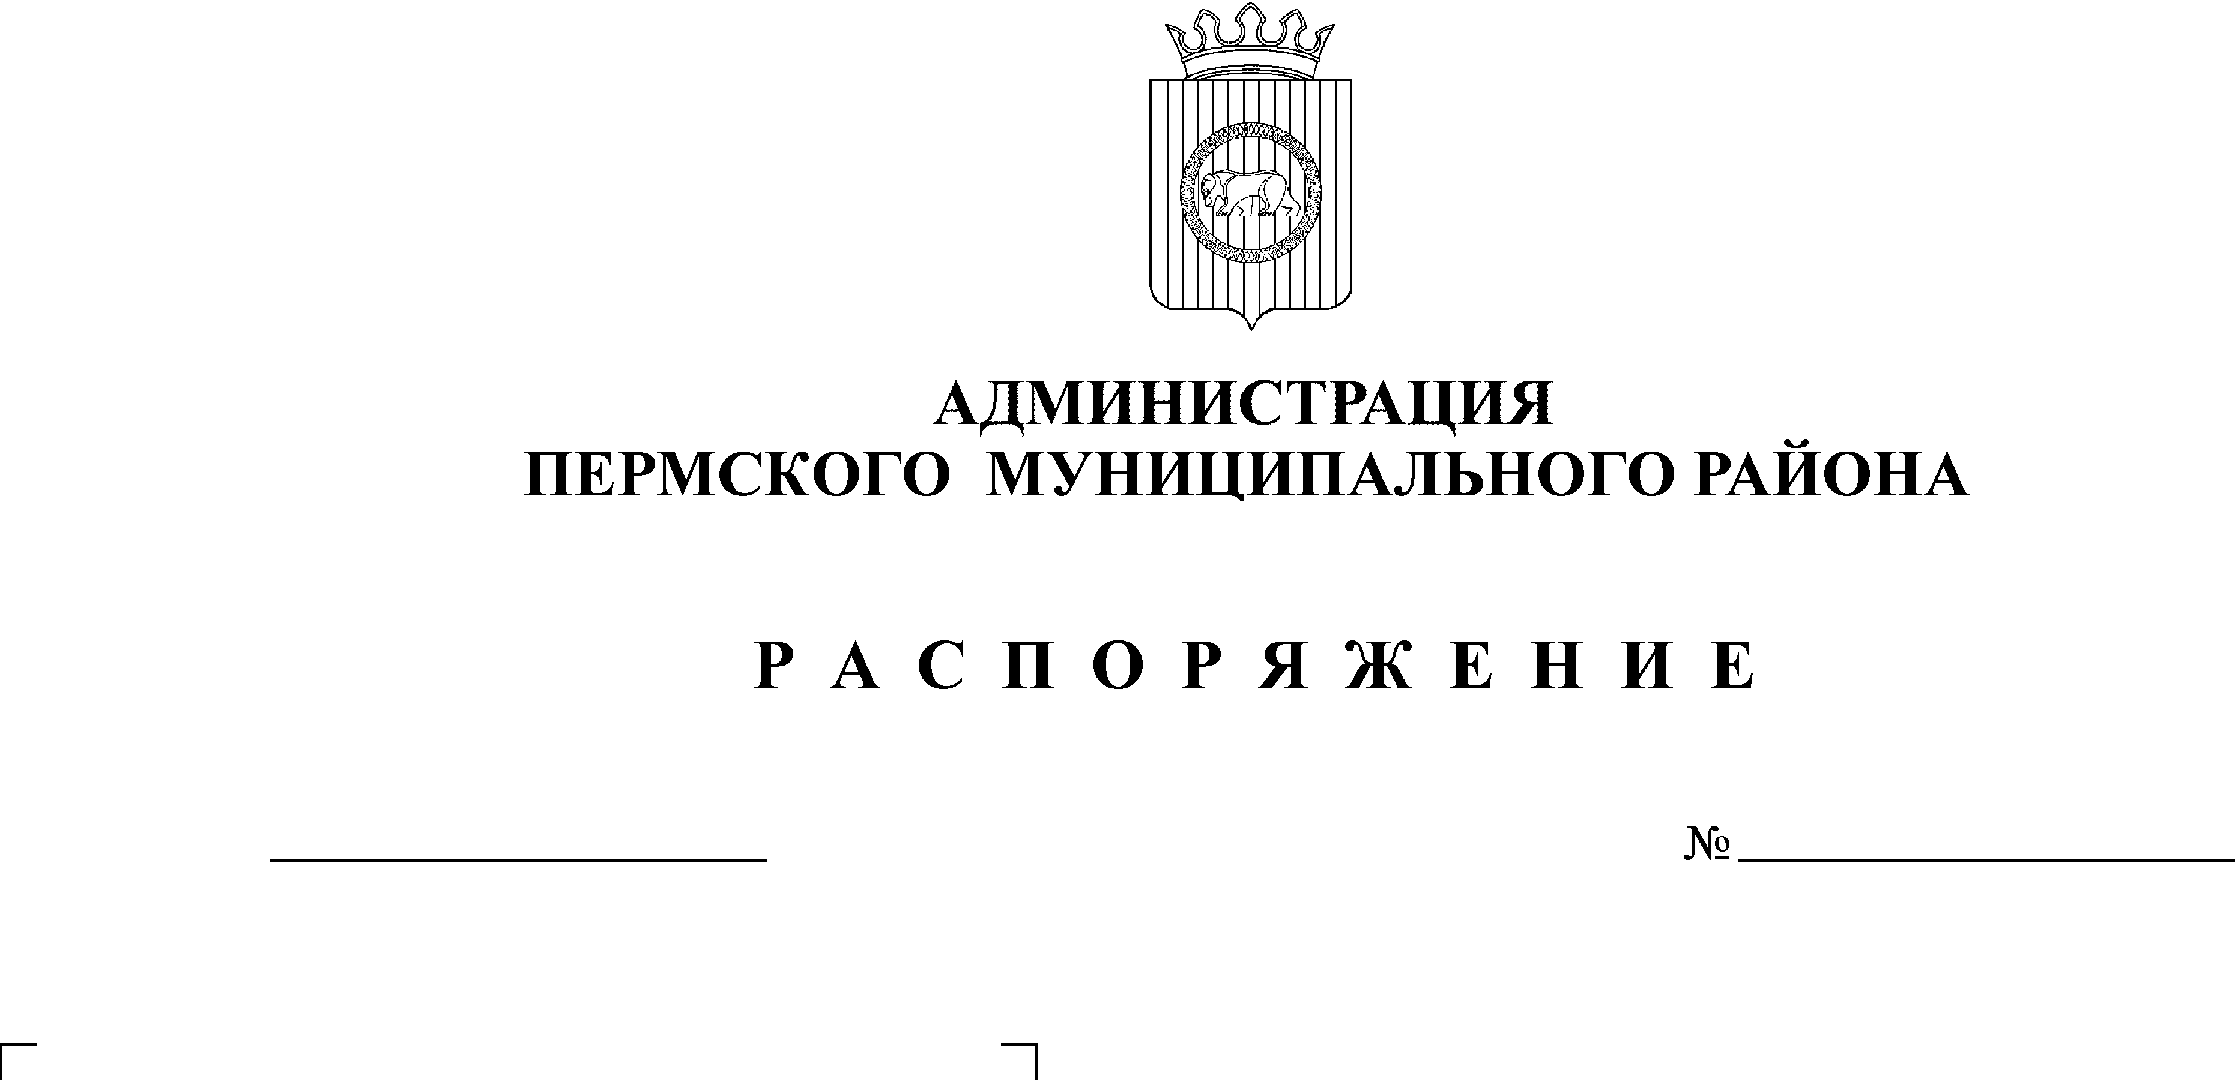
О проведении конкурса социальных и
культурных проектов Пермского
муниципального района «Твое время»

14.03.2012
52-р
В целях активизации участия молодежи сельских поселений Пермского муниципального района в решении актуальных социально значимых проблем:
1. Утвердить:
1.1. Положение о конкурсе социальных и культурных проектов Пермского муниципального района «Твое время» (далее Конкурс) согласно приложению 1;
1.2. Положение о конкурсной комиссии согласно приложению 2;
1.3. Состав конкурсной комиссии социальных и культурных проектов Пермского муниципального района согласно приложению 3.
2. Опубликовать положение о Конкурсе в муниципальной газете «Нива» и разместить на официальных сайтах администрации Пермского муниципального района www.permraion.ru и Фонда молодежных инициатив Пермского муниципального района fmi.permraion.ru
3. Контроль за выполнением распоряжения возложить на заместителя главы администрации муниципального района по вопросам социальной политики А.В. Цвикилевича

Глава администрации
муниципального района И.В. Бедрий

